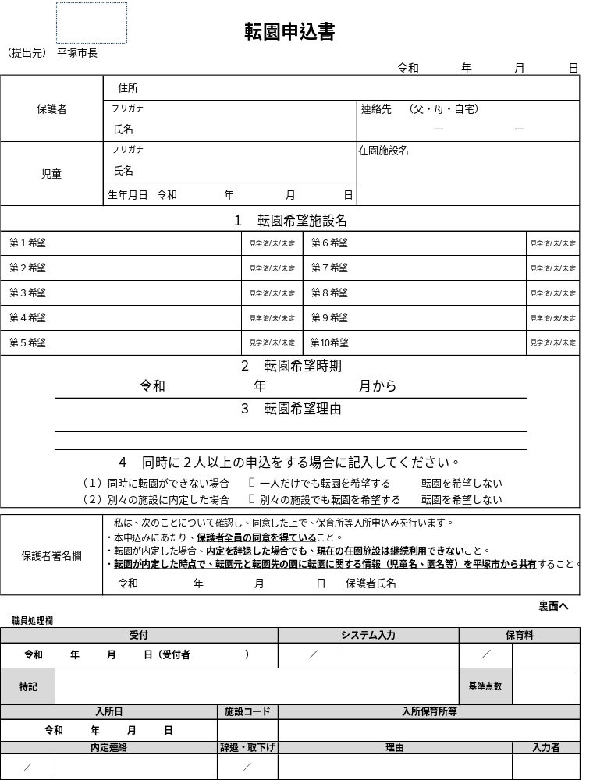

☐ ☐
☐ ☐

保育所（園）等入所申込及び支給認定に係る調査書（児童別）
【申込児童に関する調査】 ※該当する □ にチェック及び記入をしてください。
ご記入された内容は、利用されている発育・発達に関する相談室や教室等と情報を連携し、保育所等へ提供することがあります。
また、園生活で気になる点や配慮が必要なことがある場合は、事前に園見学等で施設へご相談ください。

申込児童氏名（ﾌﾘｶﾞﾅ） |  |  |  |  |  |  |  |  | 生年月日 |  |  | 令和 年 月 日
成育歴 | 出生の状況 |  |  | ☐ 正常分娩 |  | 出生時 |  |  |  | 身長（ cm） ・ 体重（ g）
成育歴 |  |  |  | ☐ 早産（ か月） |  | 現在 |  |  |  | 身長（ cm） ・ 体重（ kg）
乳幼児健診 | ☐ 未受診
乳幼児健診 | ☐ 受診済み ☐１か月児 ☐４か月児 ☐８～１０か月児 ☐１歳６か月児 ☐３歳児  ※健診時の指摘事項：☐なし ☐あり（内容： ）
発育・発達等 | 首のすわり |  |  |  | か月頃 |  |  | 歩行の開始 |  |  |  | か月頃
発育・発達等 | 発語 |  |  |  | ☐喃語 ☐単語 ☐二語文 ☐なんでも話せる
発育・発達に関する相談歴 | ☐ 相談歴なし
発育・発達に関する相談歴 | ☐ 相談歴あり⇒ ☐ 現在も利用を継続している （☐週 ・ ☐月 回）  ☐ 現在は利用していない（☐１回のみ ・ ☐複数回 最終利用： 歳 か月頃）  【相談機関等】※自由記入欄に相談内容の詳細をご記入ください。  ☐こども発達支援室 くれよん ☐平塚市保健センター（教室名： ）  ☐児童発達支援事業所（事業所名： ）  ☐その他の支援教室等（教室名： 主催： ）
生活状況 | 食事 |  | ☐１人でできる ☐介助が必要 |  |  | 排泄 | ☐１人でできる ☐介助が必要 ☐オムツ使用
生活状況 | 着脱 |  | ☐１人でできる ☐介助が必要 |  |  | 理解 | ☐指示等が理解できる ☐月齢相応の会話ができる
健康状況 | ☐良好 ☐既往歴がある ☐持病・治療中の病気がある ⇒園での配慮事項（ ☐ 有・☐ 無）  ※下記の該当項目にチェックし内容をご記入ください。自由記入欄に詳細をご記入ください。
健康状況 | ☐ぜんそく ☐心臓疾患 ☐熱性けいれん ☐てんかん ☐アトピー ☐その他（病気、怪我、体質等）  （症状： ）  （時期： 歳頃から）（頻度： ☐日・☐週・☐月・☐年 回 歳の時のみ）  （服薬：１日 回／☐朝・☐昼・☐晩・☐就寝前・☐発作時）（薬の名 ）
かかりつけの医療機関 | ☐ ない ☐ ある 医療機関名： 通院頻度：週・月・年 回
アレルギー | ☐ ない
アレルギー | ☐ ある ⇒ 医師の診断によるものですか？（ ☐ はい・☐ いいえ）  ☐牛乳 ☐卵 ☐小麦 ☐甲殻類（えび・かに） ☐大豆 ☐果物（ ）  ☐そば ☐その他（ ）  ⇒症状（ ）  ※アナフィラキシーショックが起きたことがある（ ☐ はい・☐ いいえ）  対応方法（ ）
除去食  ※除去の可否は園に直接確認 | ☐ 必要なし ☐ 必要あり（ ☐食物アレルギー ☐宗教上の理由 ）
除去食  ※除去の可否は園に直接確認 | 除去が必要な食べ物（ ）
障がいの有無 | ☐ なし ※☐ 交付申請中（☐ 身体障害者手帳 ☐ 療育手帳 ☐ 精神障害者保健福祉手帳）
障がいの有無 | ☐ あり（☐ 身体障害者手帳 ☐ 療育手帳 ☐ 精神障害者保健福祉手帳）
保護者の国籍・言語 | 父 | ☐ 日本 ☐ その他（ ） |  |  |  |  |  |  | 母 |  | ☐ 日本 ☐ その他（ ）
保護者の国籍・言語 | 父 | 日本語 |  |  | ☐ 話せる ☐ 少し話せる  ☐ 話せない  （話せる言語： ） |  |  |  |  |  | 日本語 |  | ☐ 話せる ☐ 少し話せる  ☐ 話せない  （話せる言語： ）
自由記入欄 ※発育・発達に関する相談内容や生活・健康状況、アレルギー等について詳細をご記入ください。特に、入園後に施設側で配慮が必要なことがある場合は必ずご記入ください（運動、食事、遊び、集団行動等）。

